今日动态
2023.6.9 星期五 晴
- 来园情况
- 出勤：小四班今日出勤人数23人，4人请假。
冯欣、张奕涵、申晓文、宗韫玉请假。
丁曼婷，王诺婉，谭沁，徐佳伊，章昕媛，王若鑫，王秋瑶，徐筱晞，李慕妍，郑书韵，胡奕可，蒋翊晗，杨易，李璟睿，王知霖，徐梓赫，谌睿，许诺言，周艺天，张悦威，阴少帅，王楷博，徐诺能主动跟老师打招呼，绕杯带放口罩。

- 集体活动
语言《夏天好热啊》
教材分析：这是一节绘画活动。彩虹，又称天虹，雨后常见，是太阳光线照射到空气中的水滴，光线被折射及反射，在天空上形成的拱形七彩光谱。彩虹形状弯曲，通常为半圆状，色彩艳丽。 本次活动主要引导幼儿欣赏雨后的彩虹，感受彩虹颜色的五彩缤纷，用多彩的颜色装饰彩虹。在活动中主要是让幼儿知道彩虹有赤橙黄绿青蓝紫这七种颜色。
丁曼婷，王诺婉，谭沁，徐佳伊，章昕媛，王若鑫，王秋瑶，徐筱晞，李慕妍，郑书韵，胡奕可，蒋翊晗，杨易，李璟睿，王知霖，徐梓赫，谌睿，许诺言，周艺天，张悦威，阴少帅，王楷博，徐诺能弧线画雨后的彩虹，并用多彩的颜色表现彩虹。
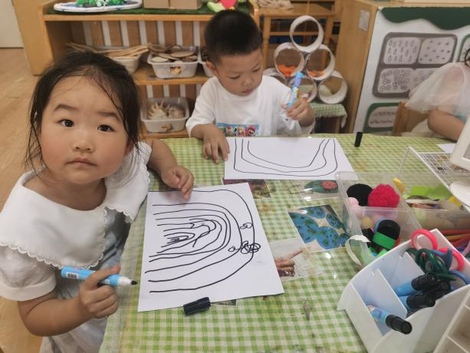 | 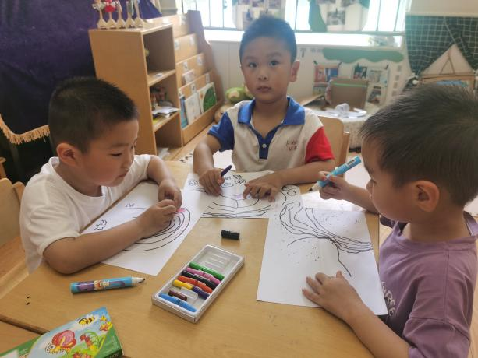
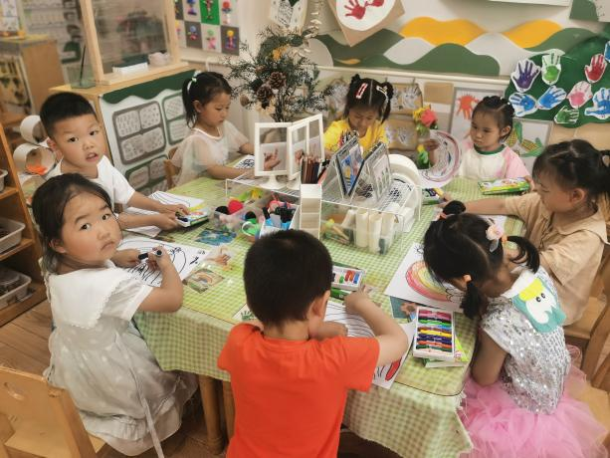 | 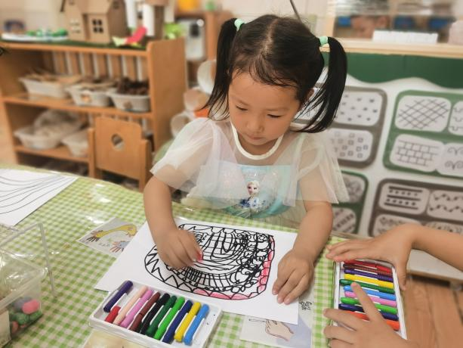
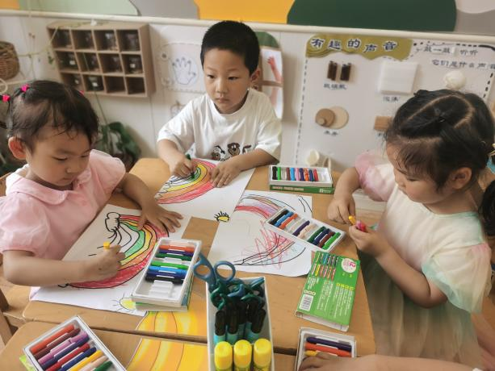 | 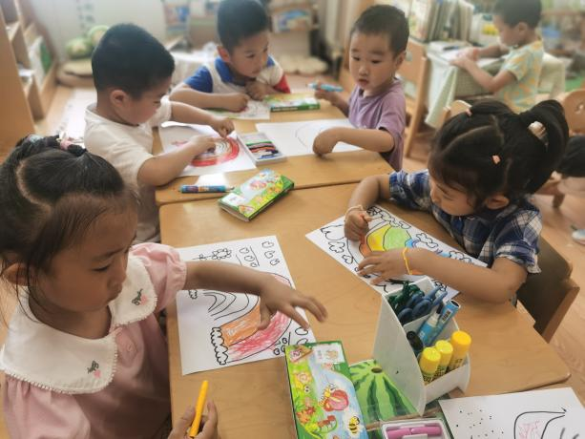

三、户外活动
今天我们户外玩的是轮胎，孩子们在锻炼身体的时候要及时擦汗补充水分哦！
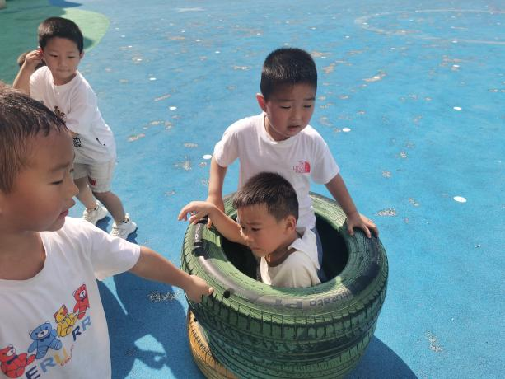 | 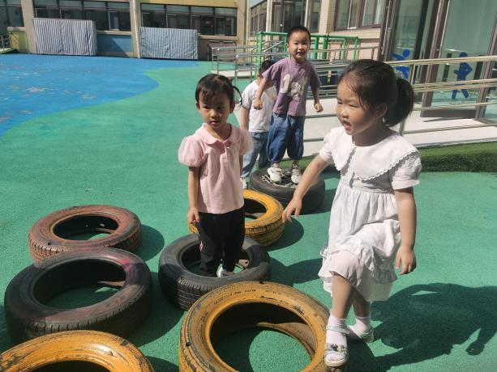
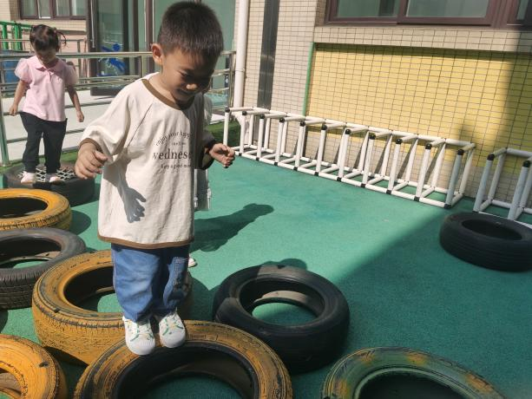 | 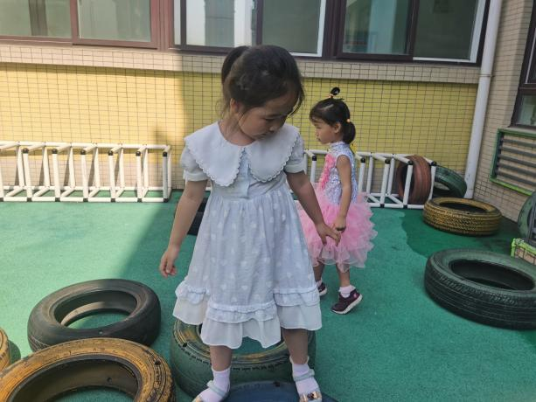
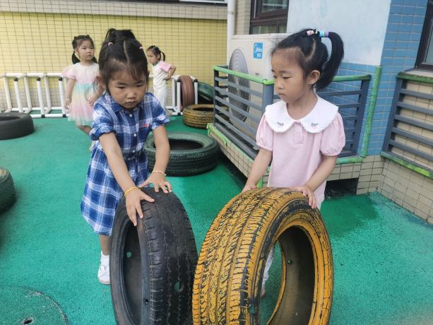 | 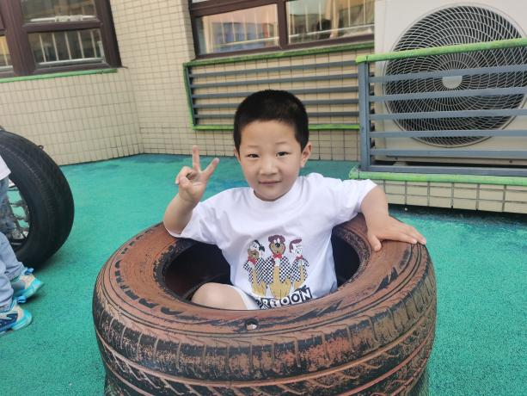

五、生活活动
午餐情况：
主食：薏米饭
菜：鸦片鱼、炒白菜
汤：青菜粉丝汤
丁曼婷，王诺婉，谭沁，徐佳伊，章昕媛，王若鑫，王秋瑶，徐筱晞，李慕妍，郑书韵，胡奕可，蒋翊晗，杨易，李璟睿，王知霖，徐梓赫，谌睿，许诺言，周艺天，张悦威，阴少帅，王楷博，徐诺能遵守用餐规则，耐心等待取餐，吃完饭能主动洗手漱口，擦嘴巴。
午睡情况：
丁曼婷，王诺婉，谭沁，徐佳伊，章昕媛，王若鑫，王秋瑶，徐筱晞，李慕妍，郑书韵，胡奕可，蒋翊晗，杨易，李璟睿，王知霖，徐梓赫，谌睿，许诺言，周艺天，张悦威，阴少帅，王楷博，徐诺都睡着了。

- 温馨提示
今天周五，不开展延时班活动，请家长们3：30准时来接。

